Триггеры
6.1. Общие сведения. Триггерами, или спусковыми устройствами, называют устройства, имеющие два состояния устойчивого равновесия. Каждое из этих состояний может сохраняться сколь угодно длительное время. Переход из одного состояния устойчивого равновесия в другое осуществляется скачком под воздействием внешнего управляющего напряжения.
Перепады выходного напряжения или устойчивые состояния триггера можно принять в качестве логической информации «0» и «1». Поэтому триггер можно использовать в качестве запоминающего устройства, которое хранит один разряд числа, представленного в двоичном коде.
Триггеры подразделяются на две группы — статические и динамические. Статическими называют триггеры, у которых каждое состояние характеризуется неизменным уровнем (потенциалом) выходного напряжения. Статические триггеры называют также потенциальными. В динамических триггерах одно из состояний (обычно единичное) характеризуется наличием на выходе непрерывной последовательности импульсов определенной частоты, а другое (нулевое) — отсутствием импульсов.
Статический триггер реализуется на двухкаскадном усилителе с положительной ОС. Каждый усилитель образует одно плечо триггера. Если оба плеча обладают симметрией по схемотехнике и по параметрам входящих в них элементов, то такой триггер называют симметричным. Если симметрия отсутствует, то триггер называется несимметричным.
Интегральные триггеры используются как самостоятельные устройства и, кроме того, входят в состав различных функциональных устройств: счетчиков, регистров, запоминающих устройств и т.п. Современные интегральные триггеры часто строятся на основе нескольких логических элементов, объединенных в одну микросхему. Они могут иметь несколько входов и различаться способами ввода входной информации.
На схемах входы триггера обозначают буквами латинского алфавита в соответствии с табл. 6.1. По названиям информационных входов называют и триггеры: RS-триггер, D-триггер, JK-триггер и др.
В зависимости от схемы управляющего устройства триггеры делятся на синхронные и асинхронные. Асинхронныетриггеры имеют только информационные (логические) входы, и в них запись информации осуществляется в момент ее поступления. В синхронных триггерах запись информации, поступившей на информационные входы, происходит только при поступлении на синхронизирующий (тактирующий) вход дополнительного командного импульса. Синхронные триггеры могут иметь и асинхронные входы, которые обычно служат для установки триггера в нужное исходное состояние.
Асинхронные триггеры используются в качестве коммутаторов, ключей, счетчиков импульсов, делителей частоты повторения импульсов и т.п. Синхронные триггеры применяются в вычислительной и цифровой технике.
Таблица 6.1. Функциональное назначение входов триггера
Условное обозначение | Назначение
S  R  J  K  T  D  V  C | Информационные входы  Вход для раздельной установки триггера в состояние 1  Вход для раздельной установки триггера в состояние 0  Вход для установки в состояние 1 JK-триггера  Вход для установки в состояние 0 JK-триггера  Счетный вход триггера  Вход для установки триггера в состояния 0 или 1  Управляющие входы  Подготовительный вход для разрешения приема информации  Подготовительный вход для осуществления приема информации. Вход синхронизации
Триггеры, переключающиеся по уровню входных сигналов, называют триггерами со статическим управлением, а по фронтам и срезам — триггерами с динамическим управлением.
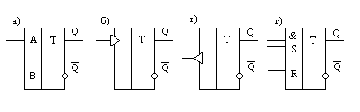
Рис. 6.1. Условные обозначения триггеров
На схемах триггер изображают прямоугольником, разделенным вертикальной линией на две части (рис. 6.1.): правая часть — основное поле, левая — дополнительное. В основном поле помещается буква Т, а в дополнительном у каждого входа пишется буква (метка), указывающая на его функциональное назначение в соответствии с табл. 6.1. Статические прямые входы и выходы отображают прямыми линиями без каких-либо индикаторов, а инверсные имеют дополнительный индикатор в виде маленького кружка на стороне прямоугольника (рис. 6.1, а). Динамические входы обозначают небольшими треугольниками. У прямых динамических входов, вызывающих «опрокидывание» триггера при изменении уровня сигнала от 0 к 1, острие треугольника направлено внутрь поля (рис. 6.1, б), а у инверсных, вызывающих опрокидывание триггера при изменении уровня сигнала от 1 до 0, — наружу (рис. 6.1, в).
У триггера может быть несколько информационных входов, связанных в группы операциями И либо ИЛИ. Группа входов, связанная операцией И, в дополнительном поле помечается символом логического умножения. Группа входов, связанная операцией логического сложения ИЛИ, дополнительных символов в условном обозначении не имеет (рис. 6.1, г).
имметричный триггер на биполярных транзисторах. Упрощенная принципиальная схема симметричного транзисторного триггера приведена на рис. 6.2, а, а его временные диаграммы — на рис. 6.2, б. Если допустить, что после подачи напряжения источника 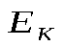на триггер оба транзистораVТ1 и VТ2 оказались открытыми, то вследствие даже незначительного отличия параметров элементов первого и второго плеч появятся различия в коллекторных токах и напряжениях, которые благодаря действию положительной ОС будут увеличиваться до тех пор, пока один из транзисторов не закроется, а другой не перейдет в режим насыщения.
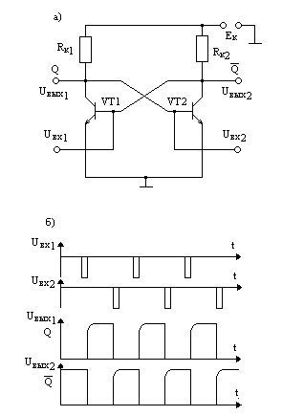
Рис.6.2. Схема симметричного триггера (а) и графики напряжений на его входах и выходах
RS-триггеры на логических элементах. Асинхронные RS-триггеры являются простейшими и выполняются на двух двухвходовых логических элементах типа И — НЕ либо ИЛИ — НЕ.
Асинхронные RS-триггеры на ЛЭ ИЛИ — НЕ. Асинхронный RS-триггер на двух логических элементах ИЛИ — НЕ (рис. 6.3, а) содержит два информационных входа 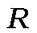и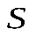, на которых возможны четыре комбинации логических сигналов: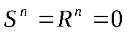;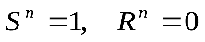;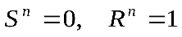и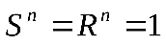.
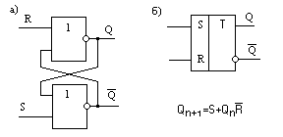
Рис.6.3. Схема (а) и условное обозначение (б) асинхронного RS-триггера
на ЛЭ ИЛИ - НЕ с прямым управлением
Этим комбинациям соответствуют определенные сигналы на выходах триггера 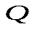и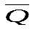, что отображается таблицей состояний триггера (табл. 6.2). В ней приняты следующие обозначения: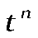и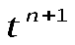- моменты времени до и после срабатывания триггера;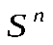и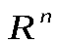- сигналы на информационных входах в момент;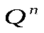и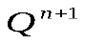- сигналы на прямом выходе в моменты времении.
На основании таблицы состояний и карты Карно можно получить выражение для логической (переключательной) функции для RS-триггера с прямым входом, которая имеет вид:
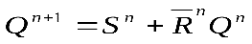(6.1)
Таблица 6.2. Состояния 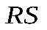-триггера с прямым управлением
0 | 0
1 | 0 | 1
0 | 1 | 0
1 | 1 | x
Из таблицы состояний и выражения (6.1) видно, что первая комбинация входных сигналов не вызывает изменения состояния триггера. Действительно, если к моменту временисостояние триггера характеризовалось сигналами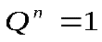, 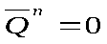, то в момент на входах верхнего ЛЭ будут действовать нулевые сигналы, и на его выходебудет логическая 1 (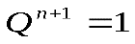). В это же время на верхнем входе нижнего ЛЭ будет логическая 1, на нижнем входе— логический 0, в результате чего на его выходебудет поддерживаться логический 0 (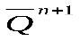). Аналогично можно показать, что при данной комбинации входных сигналов состояние триггера, соответствующее выходным сигналам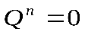, и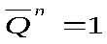, также не изменится. По этой причине комбинацию входных сигналовназываютрежимом памяти.
D-триггеры. 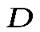-триггеры имеют один информационный вход и могут быть асинхронными или синхронными. Наибольшее применение получили синхронные -триггеры. Простейший синхронный -триггер (рис. 6.7, а) выполнен на ЛЭ 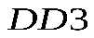и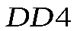типа И — НЕ по схеме 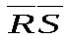-триггера и является ячейкой памяти. Логические элементы 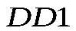и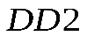образуют схему управления.
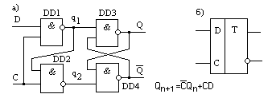
Рис. 6.7. Схема (а) и условное обозначение (б) -триггера на логических элементах И — НЕ
Сигнал на выходе -триггера принимает такое же значение, какое имеется на информационном входе во время действия синхронизирующего импульса. Это значение хранится (запоминается) в триггере до прихода следующего синхронизирующего импульса, так как в паузах между синхронизирующими импульсами на входах ячейки памяти действует нейтральная комбинация сигналов 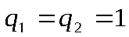. Следовательно, в -триггере осуществляется задержка на один такт сигнала, поступающего на информационный вход . Поэтому -триггер называют триггером задержки.
В -триггере вместо ЛЭ И— НЕ можно использовать ЛЭ ИЛИ —НЕ. В последнем случае для синхронизации потребуются импульсы нулевого уровня.
JK-триггеры. JK-триггер функционирует подобно -триггеру, с той лишь разницей, что не имеет запрещенной комбинации входных сигналов. Вход 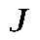выполняет роль входа, а вход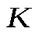— роль входа. При входной комбинации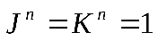, эквивалентной запрещенной комбинации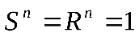для -триггера, состояние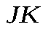-триггера изменяется на противоположное.
Одноступенчатый -триггер. Структурная схема -триггера показана на рис. 6.9, а. На ЛЭ 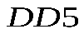и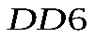выполнена ячейка памяти, представляющая -триггер. Элементы иобразуют схему управления, аиосуществляют задержку сигналов, поступающих на входы ячейки памяти. Особенностью -триггера является наличие цепей обратной связи с выходов на входы, поэтому его состояние зависит не только от входных сигналови, но и от сигналов на выходахи.
Работа JK-триггера определяется таблицей состояния (6.5) и логической (переключательной) функцией:
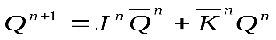(6.4)
Если 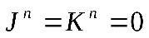, то независимо от сигналови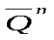на выходах ЛЭ и будет нейтральная комбинация, сохраняющая информацию в ячейке памяти. При 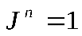и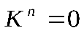по-прежнему промежуточный сигнал 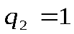, а значение сигнала 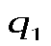 зависит от состояния ячейки памяти. Если и, то на входе ЛЭ будут сигналы ,и 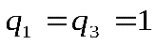. Состояние ячейки памяти не изменится. Если же 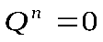, а, то 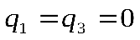, на выходе ЛЭ образуется сигнал 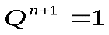, а на выходе ЛЭ — сигнал 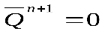. Аналогичным образом при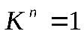и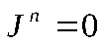в ячейку памяти записывается логический нуль, если она находилась в состоянии логической единицы, или подтверждается ее нулевое состояние.
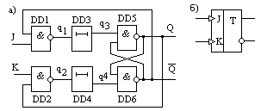
Рис. 6.9. Схема (а) и условное обозначение (б) асинхронного -триггера
T-триггеры. 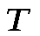-триггер представляет собой триггер со счетным входом (или счетным запуском). Он изменяет свое состояние на противоположное при поступлении на вход каждого запускающего импульса.
Состояния -триггера при различных значениях входных сигналов можно кратко отразить таблицей состояний (табл. 6.7).
Таблица. 6.7. Состояния -триггера
0 | 0 | 0
1 | 0 | 1
1 | 1 | 0
0 | 1 | 1
Логическая функция, определяющая работу асинхронного -триггера, имеет вид
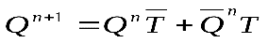(6.7)
Для синхронного -триггера можно записать
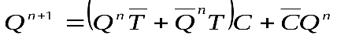(6.8)
В интегральном исполнении -триггеры не выпускаются, так как они легко получаются из -, - или-триггеров.
На рис. 6.12, а показано преобразование двухступенчатого -триггера в -триггер. В те такты, когда 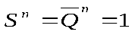(при этом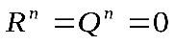), синхронизирующий импульс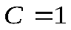устанавливает первый триггер в единичное состояние. Это состояние переписывается во второй триггер после прекращения действия синхронизирующего импульса На выходе триггера образуются сигналы,. При поступлении следующего синхронизирующего импульса первый триггер сигналом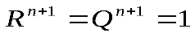устанавливается в нулевое состояние, которое записывается во второй триггер после окончания действия синхронизирующего импульса:.
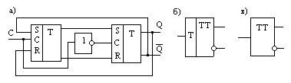
Рис. 6.12. Схема (а) и условные обозначения (б, в) -триггера, выполненного на синхронных-триггерах

